
TISKOVÁ ZPRÁVA V Praze dne 4. 10. 2021

Pražskou Brumlovku provoní pečivo ze Zrna Zrnka

V říjnu přivítá Brumlovka na Praze 4 nového retailového nájemce, pekárnu Zrno Zrnko. Nová prodejna vznikne v prostoru o rozloze 80 m² na rohu Budovy B s vchodem přímo z Náměstí Ellen G. Whiteové. Majitelem a správcem budovy je Koncern Passerinvest.

Zrno zrnko je řemeslná pekárna, která používá jen ty nejkvalitnější suroviny a peče tradičně, poctivě a v souladu s moderními výživovými trendy. Zákazníkům tady nabídnou kvasový chléb a rohlíky nebo bagety zadělané omládkem, které jsou křupavé na povrchu a vláčné uvnitř. „Naše české a moravské koláče, stejně jako ostatní sladké pečivo bude vonět po másle, tvarohu, ovoci a povidlech. Lokalita Brumlovky je pro nás velmi výhodná, protože se naše pekárna nachází nedaleko v Nuslích. V lokalitě navíc pracuje velké množství lidí v rozmanitých firmách a právě je, stejně jako místní z okolí, rádi potěšíme naším řemeslem,“ uvádí Ondřej Kuchař, jednatel společnosti.

„Poptávka po řemeslných výrobcích vyrobených z kvalitních surovin v posledních letech výrazně roste a nejinak je tomu v našem blízkém okolí. Jsme proto velice rádi, že zde přivítáme službu, která uspokojí mlsné jazýčky těch nejnáročnějších požitkářů. Svým zákazníkům nabídne Zrno Zrnko také výběrovou kávu, kterou si zpříjemní svou ranní cestu do kanceláře, nebo si ji v letních měsících budou moci v klidu vychutnat spolu s výborným pečivem i na venkovní zahrádce. Ta oživí Náměstí Ellen G. Whiteové, slunné místo s výhledem na tryskovou fontánu nebo pohyblivou instalaci Davida Černého s názvem Brouk,“ dodává Lenka Preslová, vedoucí obchodního oddělení Koncernu Passerinvest.

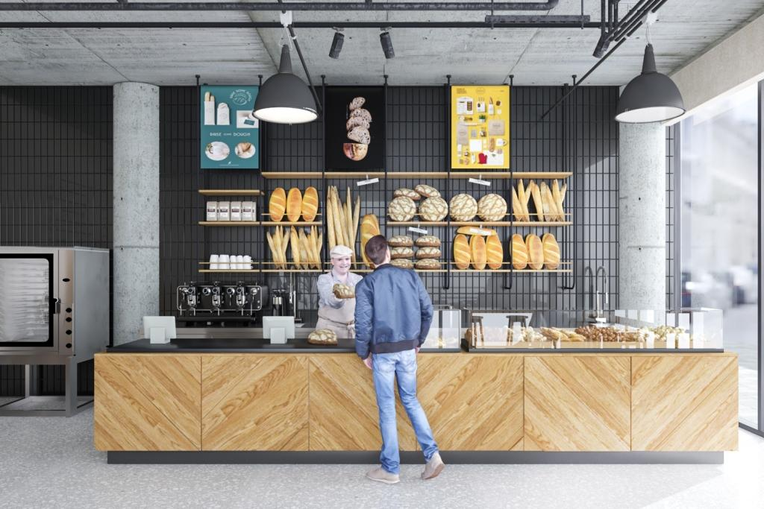
Budova B patří díky komplexní rekonstrukci z loňského roku mezi administrativní objekty kategorie A. Modernizace se týkala veškerých technologií zajišťujících funkční a komfortní pracovní prostředí, proměnou prošlo i nejbližší okolí. Budova také nově disponuje krásným průchozím atriem vybaveným lavičkami, vodním prvkem i zelení. Nyní je zájemcům k dispozici posledních 1 500 m² volných kancelářských ploch. Z retailových prostor zbývají v Budově B k pronájmu poslední dvě obchodní jednotky, jedna o ploše 92 m² situovaná na Vyskočilovu ulici a další o ploše 240 m² se vstupem z ulice Želetavská.

Nabídku obchodů na Brumlovce už brzo doplní řemeslná pekárna Zrno Zrnko

Více informací a fotografie v tiskové kvalitě Vám poskytne:
Kristýna Samková, Head of PR and Marketing dept.
PASSERINVEST GROUP, a.s.
Tel.: (+420) 221 582 111
E-mail: Kristyna.Samkova@Passerinvest.cz
www.passerinvest.cz, www.bbcentrum.cz

Markéta Damková
Crest Communications a.s.
Mobil: (+420) 731 613 623
E-mail: marketa.damkova@crestcom.cz

O společnosti
Passerinvest Group, a. s., je ryze česká investiční a developerská společnost založená a vedená Radimem Passerem. Passerinvest Group považuje za svou společenskou odpovědnost působit jako oborová ale i společenská autorita jak v roli dlouhodobého partnera města s cílem proměny často neutěšeného území v příjemnou a uživatelsky přívětivou lokalitu, tak v roli vzdělávací, podporující i moderující ve společenský důležitých oblastech, jakými jsou například rozvoj ČR prostřednictvím dopravní iniciace nebo edukace v oblasti zdraví a lidských hodnot. Passerinvest Group je jako odpovědný urbanistický developer spojována od roku 1998 převážně s BB Centrem v Praze 4, které je jedním z největších a nejúspěšnějších urbanistických projektů nejen v České republice, ale v celé Evropě.
Dalším významným projektem v portfoliu společnosti Passerinvest Group jsou Nové Roztyly. Současný brownfield bývalého areálu Interlov, kde by v budoucnosti mělo vzniknout místo s příjemným bydlením s velkým poměrem zeleně, doplněný o služby široké veřejnosti a administrativní funkci.
Principy městské výstavby a dlouhodobě udržitelný rozvoj Prahy i České republiky jsou součástí vize společnosti Passerinvest Group, která si díky svému odpovědnému přístupu vybudovala velmi dobré jméno jak na domácí, tak mezinárodní úrovni. Zásluhu na tom má nejenom kvalita realizovaných projektů a vysoká úroveň poskytovaných služeb, ale i smysl pro fair-play, zákaznický přístup a zejména zodpovědnost vůči společnosti i životnímu prostředí.

